**–Universidad Central de Venezuela**

**Facultad de Ciencias**

**Escuela de Computación**

**Semestre II-2017**

**Danny Caldeira CI.24900667**

**CUESTIONARIO I**

**Interacción Humano – computador**

1. **La U.E. Mi futuro, desea que diseñes un software que facilite la enseñanza de la lecto-escritura a sus alumnos de preescolar. En este sentido, el sistema debe proporcionar el material que el profesor debe impartir a sus alumnos, pero es potestad del (la) maestro (a) escoger de dicho material, el orden de los temas a enseñar.**

**Por otro lado, los alumnos deben poder hacer ejercicios para aprender a leer y escribir, mientras que el profesores debe poder escoger cuales ejercicios harán los estudiantes para afianzar el conocimiento. El sistema calificará los ejercicios realizados pero debe brindar al maestro la posibilidad de que éste también pueda calificar al alumno.**

**Dados tus conocimientos adquiridos hasta la fecha en el diseño de Interfaces de usuario, indica:**

* 1. **¿Cuál es el dominio del problema y por qué? justifica tu respuesta (1 ptos)**

**El dominio del problema es el conjunto de conceptos interrelacionados que es necesario conocer con respecto a la manera correcta o adecuada por los autores del negocio en este caso la comunidad docente del preescolar u.e. mi futuro de enseñar e impartir las clases a los niños de preescolar, esto claro, bien sea según el criterio del profesor o demás entes familiarizadas en ese ámbito, y en este sentido para entender las necesidades del negocio y proponer una solución adecuada es necesario que se nos provee no solo el material de los temas a enseñar si no también la metodología especializada en la enseñanza que se desea impartir y bajo qué criterios se debe regir al momento de calificar a los alumnos.**

* 1. **¿Cuáles serían los usuarios del sistema? (1 ptos)**

**El sistema está pensado en favor de toda la comunidad de alumnos y profesores de preescolar U.E Mi futuro.**

* 1. **Según el enunciado ¿Qué requerimientos debe tener asociado cada usuario? (1 ptos)**
* **El profesor requiere escoger el orden de los temas a enseñar.**
* **El profesor requiere proponer ejercicios a sus alumnos.**
* **El profesor requiere tener la potestad también de calificar a sus alumnos.**
* **El alumno requiere hacer ejercicios para aprender a leer y escribir.**
* **El alumno requiere ser calificado en base a sus respuestas.**
  1. **Para el diseño del software, debes contar con el apoyo de profesionales de otras disciplinas ¿cuáles consideras serían necesarios y por qué? (1 ptos)**

**Si, debe haber retroalimentación con la comunidad docente del preescolar primero para que estos se familiaricen con el sistema y tengan un correcto entendimiento de su uso y segundo para que den sugerencias oportunas de que rumbo debemos seguir, el material propuesto, la manera correcta a su criterio de evaluar y la forma que se debe calificar a los alumnos como también sería oportuno contar con la participación de profesionales del ministerio de educación que nos guíen en esta labor y de profesionales que ejercen un papel de administración sobre la u.e. mi futuro que nos proveería de los estatutos por los cuales se rigen ajenos al criterio del profesor como también de la manera de acceder a la información de los alumnos para poder adaptar al sistema la capacidad de atender las necesidades de varios tipos de alumnos., entiéndase por esto, a la manera oportuna de atender alguna discapacidad del alumno y que no se vea perjudicado en este sentido.**

* 1. **¿Este equipo de trabajo sería interdisciplinario, transdisciplinario o multidisciplinario o una combinación de las anteriores? Justifica tu respuesta (1 ptos)**

**Una combinación de las tres, seria multidisciplinario porque involucra el conocimiento de varias disciplinas cada una aportando desde su espacio al tema en cuestión en este caso la comunidad docente, el o los desarrolladores, cualquier otro ente especializado en educación y la parte administrativa del preescolar, interdisciplinario porque abarca aspectos de varias disciplinas en un aspecto puntual, esto puede representarse como una extensión de lo primero pero en un ámbito más general, tocando alternativas más claras y concisas de lo que se quiere implementar en el desarrollo del sistema y transdiciplinario porque abarca las áreas que las componen ya que la comunidad docente y administrativa junto a entes especializados en educación deben desarrollar todo el temario, el orden de los temas a impartir, la manera de evaluar y los ejercicios propuestos y el deber del diseñador del sistema es tratar de cubrir estas necesidades a su vez que propone soluciones acordes a las necesidades de la institución.**

1. **para la pregunta anterior, elabora el diagrama de casos de uso (5 ptos)**

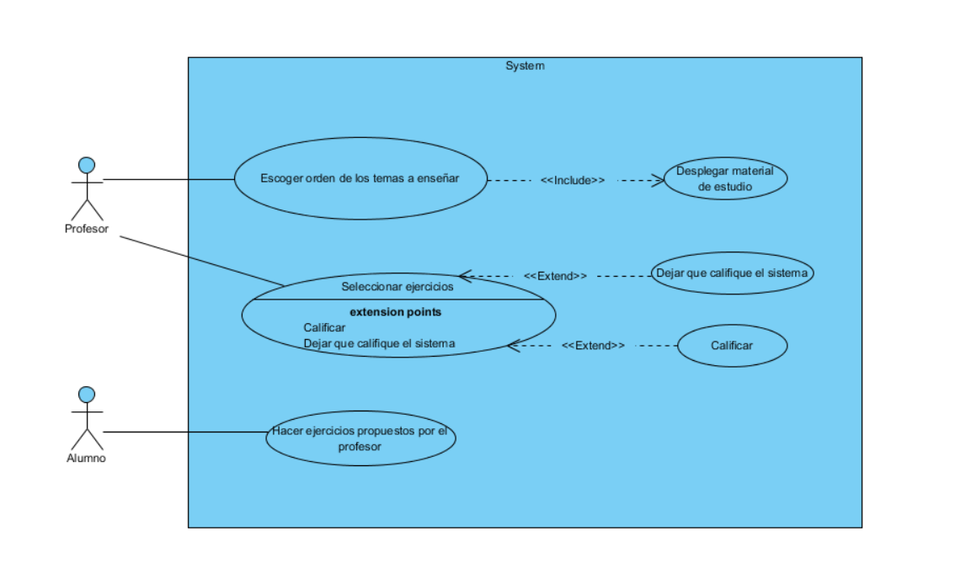

1. **utiliza tu imaginación para diseñar la interfaz de usuario de un objeto que consideres sea de utilidad para facilitar las labores del hogar (escoge una labor en particular, por ejemplo: planchar, barrer, procesar algún alimento, etc) Indica:**
   1. **¿Qué usarías cómo sensor y qué cómo efectores para ser más usable la interacción con el usuario? (2 ptos)**

**Interfaz de usuario para un microondas que caliente o cocine con el tiempo adecuado dependiendo del tipo de comida y con rapidez presionando un solo boton.**

* **Sensor: Percepción a través de la vista, el tacto y la audición ya que con solo ver que alimento tenemos a la mano y presionando un botón solo debemos esperar el sonido que nos alerte que la comida esta lista.**
* **Efectores: Tendríamos varios medios para detectar datos de alimentos y para ajustar el proceso de calentamiento del alimento correspondiente. Tendríamos un lector de código de barras para introducir datos de alimentos impresos y así el microondas pueda memorizarlos y también como alternativa un teclado con una pequeña pantalla que además nos deje anexar información como la potencia y el tiempo adecuados que serán calentados.**
  1. **¿Qué restricciones le colocarías a dicha interfaz? (3 ptos)**

**Le colocaría la restricción de que existen alimentos que no pueden o no deberían ser calentados en el microondas, por tanto, si el usuario quiere registrar un alimento de esta lista, informar al usuario los riesgos y también un mensaje recordando al usuario de que no es conveniente introducir recipientes con bordes metálicos o de aluminio, por ejemplo.**

1. **¿Qué implicaciones consideras tú, puede tener el modelo de procesamiento de la información de los seres humanos en el diseño de interfaces de usuario? justifica tu respuesta en función del funcionamiento de la memoria de trabajo. (3 ptos)**

**Antes que nada, sabemos que el usuario interactúa con el computador a través de una interfaz de usuario y Para entender la relación humano-computador y aprovecharla, es necesario conocer acerca de la memoria humana y el proceso cognitivo. El modelo del procesador humano identifica tres procesadores principales, a saber, el motor, el perceptual y el cognitivo, todos ellos funcionan utilizando información que se encuentra almacenada en distintos tipos de memoria, éstas son: memoria sensorial, memoria a corto plazo y memoria a largo plazo.**

**La información sensorial llega a nuestros sentidos por cortos períodos de tiempo de una forma continua y muy rápida, puede ocurrir muchas veces que se pierda antes de almacenarla y claramente condiciona las asociaciones que efectuamos, por tanto, cuando el usuario no sabe que debe hacer y falta información su rendimiento disminuirá y será incapaz de realizar acciones que parecían obvias al diseñador, y esto tiene implicaciones en la interfaz de usuario:**

* **Los mensajes deben permanecer en pantalla tanto como sea necesario, dar la opción al usuario para que sea este quien los REMUEVA.**
* **La animación debe responder a un objetivo, de lo contrario el sistema sensorial hace un trabajo inútil y causa fatiga dado que la persona procesa toda la actividad que está en la pantalla.**
* **La estimulación repetida se vuelve habito.**

**La memoria a corto plazo es el segundo nivel de procesamiento de la información, es una memoria de trabajo por tanto implica que es donde se procesa la información, y siendo esta de capacidad limitada entonces la retención de la información será por tiempo limitado por consiguiente la interfaz de usuario debe:**

* **ayudar a reducir la carga de la memoria de usuario, un claro ejemplo de esto sería no forzar al usuario a recordar información de pantalla a pantalla o retipear información ya que es una función propia del computador.**

**La memoria de largo plazo por el contrario es una capa de almacenamiento de mayor capacidad y mayores tiempos de permanencia de la información, pero también es verdad que puede haber muchos intentos para recordar una información sin lograrlo, incluso puede recordarse información parcial y no lograr la conexión final y siendo la recuperación de información problemática en los usuarios la interfaz de usuario debe ser sensitiva a estos problemas y darle soporte, por tanto:**

* **No deben forzar al usuario a recordar.**
* **Deben dejar que el usuario reconozca en vez de recordar.**

1. **escoge dos funcionalidades del proyecto en el que estás trabajando (en el caso de las mejoras a CONEST deben ser las funcionalidades que estás incorporando al sistema) y construye una metáfora visual para cada una de ellas. (2 ptos)**

* **Agregar un apartado para calificar la labor del cuerpo docente que imparte una materia dada.**



* **Agregar eventos al calendario como fecha de retiro o fechas de evaluaciones de cada materia inscrita.**



GD-IHC